РОССИЙСКАЯ ФЕДЕРАЦИЯ
АДМИНИСТРАЦИЯ
КОРЕННОВСКОГО СЕЛЬСКОГО ПОСЕЛЕНИЯ
КАЛАЧЕЕВСКОГО МУНИЦИПАЛЬНОГО РАЙОНА
ВОРОНЕЖСКОЙ ОБЛАСТИ
ПОСТАНОВЛЕНИЕ

от «26» мая 2025г. № 13
с. Коренное

Об утверждении схемы водоснабжения и водоотведения Коренновского сельского поселения Калачеевского муниципального района Воронежской области на период до 2035 года

В соответствии с Постановлением Правительства РФ от 05.09.2013 года № 782 «О схемах водоснабжения и водоотведения» (в ред. от 13.12.2016г. № 1346), Уставом Коренновского сельского поселения Калачеевского муниципального района администрация Коренновского сельского поселения постановляет:
1. Утвердить схему водоснабжения и водоотведения Коренновского сельского поселения Калачеевского муниципального района Воронежской области на период до 2035 года согласно приложению к настоящему постановлению.
2. Признать утратившими силу следующие постановления администрации Коренновского сельского поселения Калачеевского муниципального района:
- от 22.03.2017 года № 11 «Об утверждении схемы водоснабжения и водоотведения Коренновского сельского поселения Калачеевского муниципального района Воронежской области»;
- от 05.08.2021 года № 18 «О внесении изменений в постановление администрации Коренновского сельского поселения от 22.03.2017г. № 11 «Об утверждении схемы водоснабжения и водоотведения Коренновского сельского поселения Калачеевского муниципального района Воронежской области».
3. Постановление разместить на официальном сайте в сети «Интернет» и опубликовать в Вестнике муниципальных правовых актов Коренновского сельского поселения Калачеевского муниципального района Воронежской области.
4. Контроль за исполнением настоящего постановления оставляю за собой.
Исполняющий обязанности главы Коренновского сельского поселения Калачеевского муниципального района | Н.В. Стецюк
Приложение
к постановлению администрации
Коренновского сельского поселения
от «26» мая 2025 г. № 13

СХЕМА
ВОДОСНАБЖЕНИЯ И ВОДООТВЕДЕНИЯ
КОРЕННОВСКОГО СЕЛЬСКОГО ПОСЕЛЕНИЯ
КАЛАЧЕЕВСКОГО МУНИЦИПАЛЬНОГО РАЙОНА ВОРОНЕЖСКОЙ ОБЛАСТИ НА ПЕРИОД ДО 2035 ГОДА

1. Общие положения

Схема водоснабжения и водоотведения Коренновского сельского поселения Калачеевского муниципального района - документ, содержащий материалы по обоснованию эффективного и безопасного функционирования системы водоснабжения и водоотведения, ее развитие с учетом правового регулирования. Основанием для разработки схемы водоснабжения и водоотведения Коренновского сельского поселения Калачеевского муниципального района являются: Постановление Правительства РФ от 05.09.2013 года № 782 «О схемах водоснабжения и водоотведения» (в ред. от 13.12.2016 года № 1346), Генеральный план поселения.
Схема водоснабжения и водоотведения разрабатывается в соответствии с документами территориального планирования.
Схема водоснабжения и водоотведения разработана на срок 10 лет.

2. Основные цели и задачи схемы водоснабжения и водоотведения
- обследовать систему водоснабжения и водоотведения, провести анализ существующей ситуации в водоснабжении и водоотведении Коренновского сельского поселения;

- выявить дефицит мощностей водоснабжения и водоотведения, сформировать варианты развития системы водоснабжения и водоотведения для ликвидации данного дефицита;
- повысить надежность работы систем водоснабжения и водоотведения в соответствии с нормативными требованиями;
- минимизация затрат на водоснабжение и водоотведения в расчете на каждого потребителя в долгосрочной перспективе;
- обеспечение жителей Коренновского сельского поселения (при необходимости) в подключении к сетям водоснабжения и водоотведения и обеспечения жителей сельского поселения водой хозяйственно-питьевого назначения.
Раздел 1.
Водоснабжение Коренновского сельского поселения
В состав Коренновского сельского поселения Калачеевского муниципального района Воронежской области входит 1 населенный пункт - с. Коренное (административный центр). Количество жителей по состоянию на 01.01.2025 г. составляет 465 чел. Село Коренное централизованным водоснабжением обеспечено.
Услуги по водоснабжению жителей с. Коренное Коренновского сельского поселения Калачеевского муниципального района Воронежской области осуществляет Муниципальное предприятие Калачеевского муниципального района Воронежской области «Районное водоснабжение». Кроме того, МП «Районное водоснабжение» на территории Коренновского сельского поселения оказывает следующие виды услуг:
- подключения потребителей к системе водоснабжения;
- обслуживание водопроводных сетей;
- установка приборов учета и их опломбировка;
- демонтаж и монтаж линий водоснабжения и водонапорных башен.

Взаимоотношения предприятия с потребителями услуг осуществляются на договорной основе. Качество предоставляемых услуг соответствует требованиям, определенным действующим законодательством. Организация технической эксплуатации систем водоснабжения обеспечивает их надлежащее использование и сохранность.
Предоставление услуг по водоснабжению МП «Районное водоснабжение» производит самостоятельно.
Оплата услуг предоставляемых МП «Районное водоснабжение», осуществляется в отделениях Сбербанка или через платежные терминалы.
Пользуются услугами централизованного водоснабжения 222 абонента, 2 бюджетные организации, 1 индивидуальный предприниматель, 2 прочих потребителя.
Протяженность водопроводных сетей составляет 10,277 км. Количество уличных водозаборных колонок - 13 шт.
Производится добыча воды 1-ой артезианской скважиной. Имеется 1 башня Рожновского, обслуживание которых, осуществляет муниципальное предприятие «Районное водоснабжение». Источником водоснабжения являются подземные воды. По степени защищенности подземные воды в целом относятся к надежно-защищенным.
Скважина нуждается в капитальном ремонте, оснащена насосом марки ЭЦВ-6-10-140, манометрами, кранами для отбора проб воды, установлены автоматы для регулировки подачи воды.
Уровень износа инженерных коммуникаций поселения составляет 90 и более процентов, что вызывает высокую аварийность на сетях водоснабжения, низкий коэффициент полезного действия мощностей и большие потери в водоснабжении.

Проектные решения по водоснабжению
Проектные решения водоснабжения Коренновского сельского поселения Калачеевского муниципального района базируются на основе существующей, сложившейся системы водоснабжения в соответствии с увеличением ее потребности, с учетом фактического состояния сетей и сооружений.
Система водоснабжения поселения централизованная. Подача воды населению осуществляется на хозяйственно-питьевые нужды, включая полив приусадебных участков. Также вода может использоваться на нужды пожаротушения (по необходимости).
Характеристика существующего состояния системы водоснабжения Коренновского сельского поселения Калачеевского муниципального района

Основным источником питьевого водоснабжения на территории Коренновского сельского поселения являются подземные воды.
Водоснабжение Коренновского сельского поселения осуществляется из 1- ой артезианской скважины и башни Рожновского:
№ п/п | Населенный пункт | Место расположения | Состояние | Год постройки
1 | с. Коренное Калачеевского муниципального района | Скважина № 1  с. Коренное  восточная часть кадастрового квартала 36:10:52 00 007 Калачеевского района Воронежской области | Действующая | 2002
 | с. Коренное Калачеевского муниципального района | Башня Рожновского с. Коренное  восточная часть кадастрового квартала 36:10:52 00 007 Калачеевского района Воронежской области | Действующая | 2020

Объем потребления воды населением и прочими потребителями составляет 7,32 тыс.м3 в год. Учет расхода воды используемой населением и другими потребителями ведется по приборам учета.
Техническое состояние существующих сетей и сооружений водопровода, ввиду их длительной эксплуатации, снижает уровень подготовки воды питьевого качества. Питьевая вода должна отвечать требованиям предъявляемым к децентрализованным и централизованным системам питьевого водоснабжения.
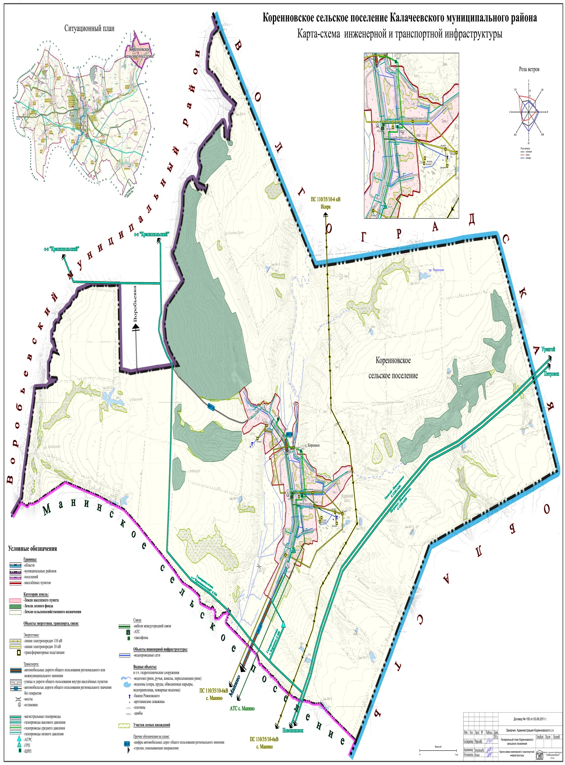

Рисунок 1. Схема водоснабжения Коренновского сельского поселения
Калачеевского муниципального района Воронежской области.

Основные проблемы централизованных систем водоснабжения
на территории Коренновского сельского поселения

1. Отсутствие современных технологий водоочистки.
2. Высокая степень изношенности водопроводных сетей.
3. Потери воды в процессе ее транспортировки от места забора до конечного потребителя.
Для гарантированного водоснабжения населенного пункта – с. Коренное Коренновского сельского поселения, при полном благоустройстве (устройство водопроводных сетей внутри каждого дома, общественных зданий и зданий коммунального назначения) в перспективе необходимо предусмотреть поэтапную реконструкцию существующих сетей (замена изношенных участков сети).

Зоны санитарной охраны источников водоснабжения

Зоны санитарной охраны должны предусматриваться на всех источниках водоснабжения и водопроводах хозяйственно-питьевого назначения в целях обеспечения их санитарно-эпидемиологической надежности.
В целях предохранения источников водоснабжения от возможного загрязнения в соответствии с требованиями СанПиН 2.1.4.1110-02 «Зоны санитарной охраны источников водоснабжения и водопроводов питьевого назначения» предусматривается организация зон санитарной охраны из трех поясов:
- в первый пояс зон санитарной охраны включается территория в радиусе 30 - 50 метров вокруг скважины. Территория первого пояса ограждается и благоустраивается, запрещается пребывание лиц, не работающих на сооружениях;
- в зону второго и третьего поясов на основе специальных изысканий включаются территории, обеспечивающие надёжную санитарную защиту водозабора в соответствии с требованиями Сан Пин 2.1.4.1110-02 «Зоны санитарной охраны источников водоснабжения и водопроводов питьевого назначения». На территории второго и третьего поясов устанавливается ограниченный доступ посторонних лиц.

Раздел 2.
Сведения о водоотведении на территории
Коренновского сельского поселения Калачеевского муниципального района

Существующая система водоотведения на территории сельского поселения обусловлена наличием и эксплуатацией выгребных канализационных ям, вывоз жидких бытовых отходов из которых осуществляется специальной техникой.
Годовой объем вывоза жидких бытовых отходов определяется исходя из степени благоустройства жилой застройки, социально-значимых объектов, торговых и иных точек обслуживания.
При этом в соответствии со СНиП 2.04.03-85 удельные нормы водоотведения принимаются равными нормам водопотребления (без учета полива).
Централизованная система водоотведения на территории Коренновского сельского поселения на текущую дату отсутствует.
В ближайшей перспективе развития Коренновского сельского поселения строительство централизованных сетей водоотведения не предусмотрено.

